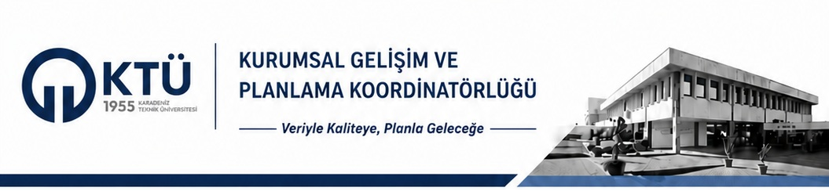

İLİŞKİLENDİRME
FORMU

KGPK Yayınları No: 1
28 Aralık 2022

İLİŞKİLENDİRME FORMU

Kararın KTÜ Stratejik Plan ve YÖKAK Kalite Güvence Sistemi
veya Diğer İlgili Belgeler İle İlişkisi
İlgili Belge Adı* | İlişkisi | Açıklama
KTÜ 2024-2028 Stratejik Planı
YÖKAK Kurum İç Değerlendirme Raporu Hazırlama Kılavuzu

*İlgili Belge Adı:
- KTÜ 2024-2028 Stratejik Planı (İlgili hedef, performans göstergesi)
- YÖKAK Kurum İç Değerlendirme Raporu Hazırlama Kılavuzu ilgili ölçüt
- Diğer (KTÜ Kurumsal Akreditasyon Raporu, KTÜ Kurum Geri Bildirim Raporu, MÜDEK, FEDEK vb. akreditasyon raporları)

